**«Школьные принадлежности»**

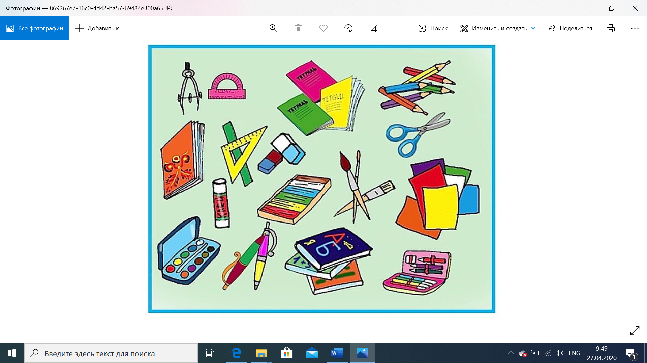

1. **Задание «Соберем портфель».**

Цель: учить отвечать полными предложениями.

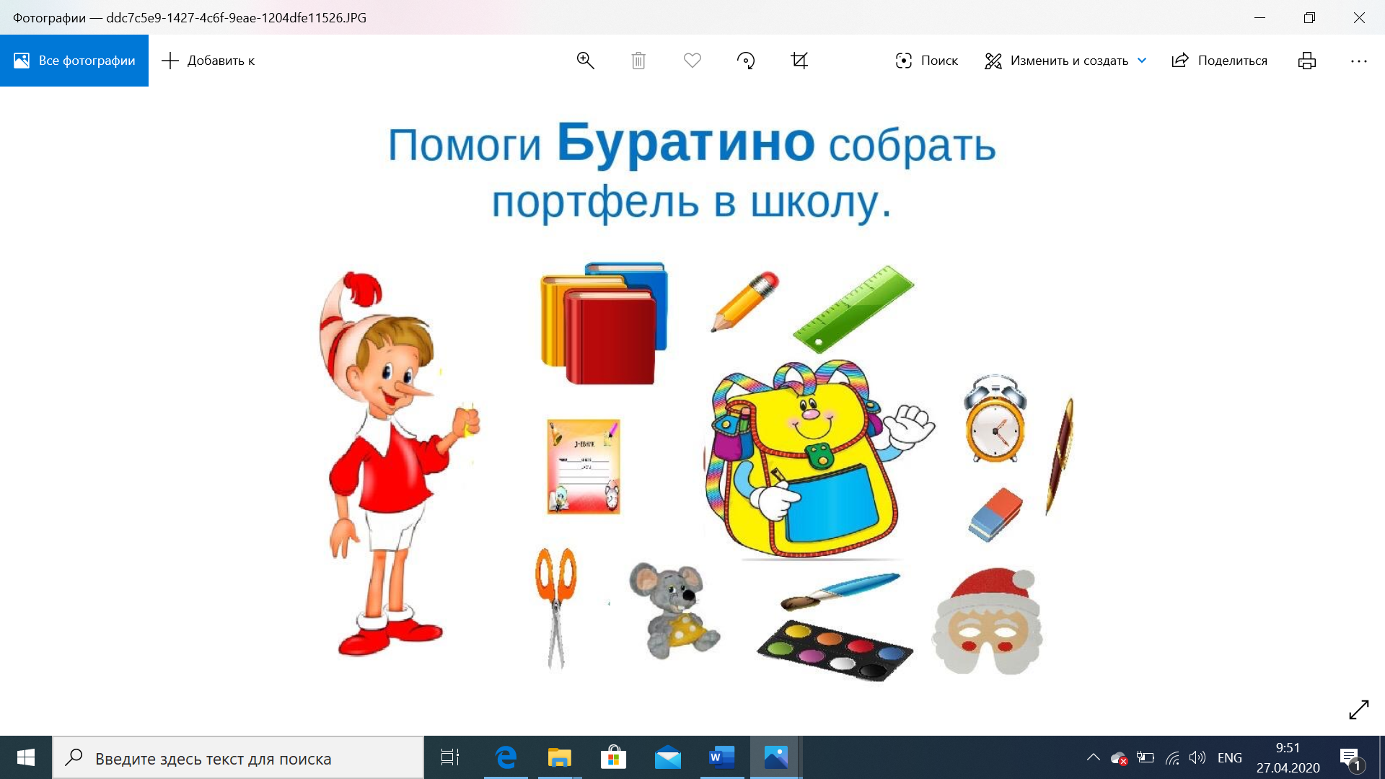

1. **Разгадывание кроссворда.**

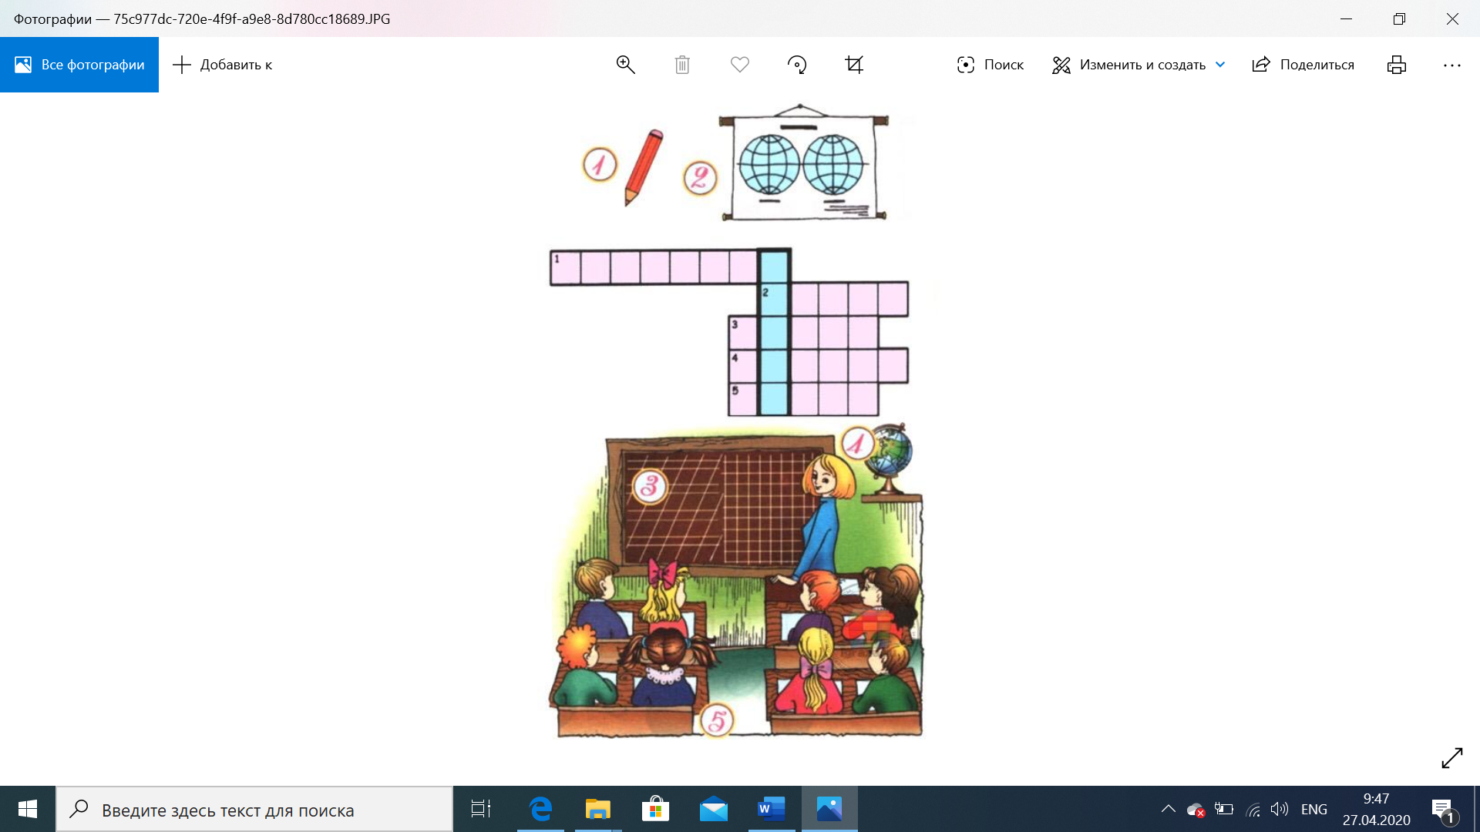

1. **Задание «Самый внимательный».**

Цель: развивать внимание.

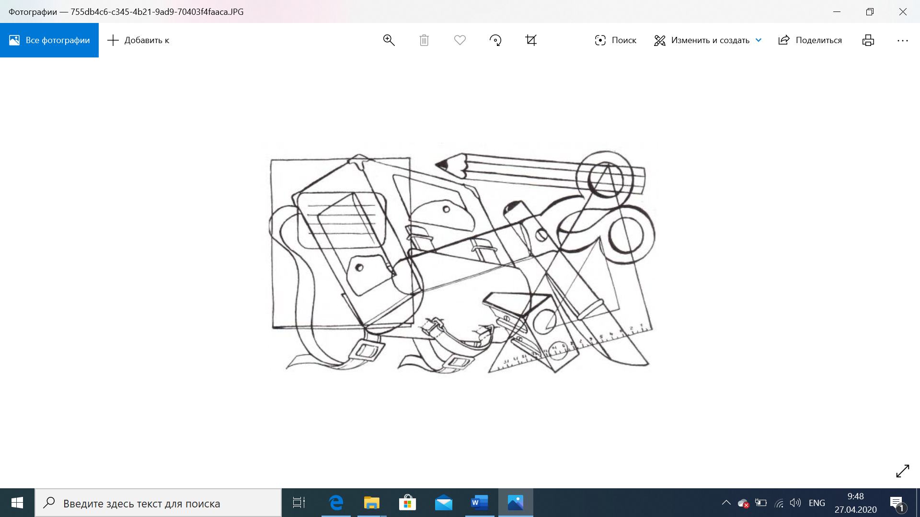

1. **Отгадывание загадок.**

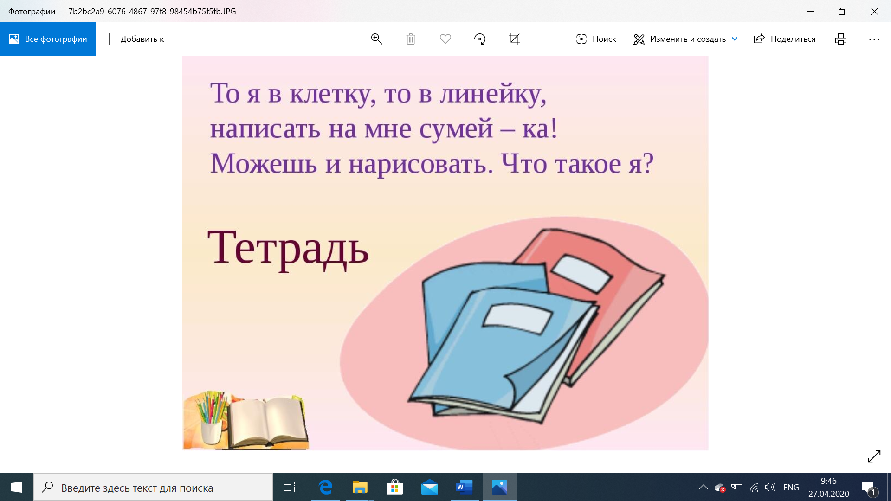

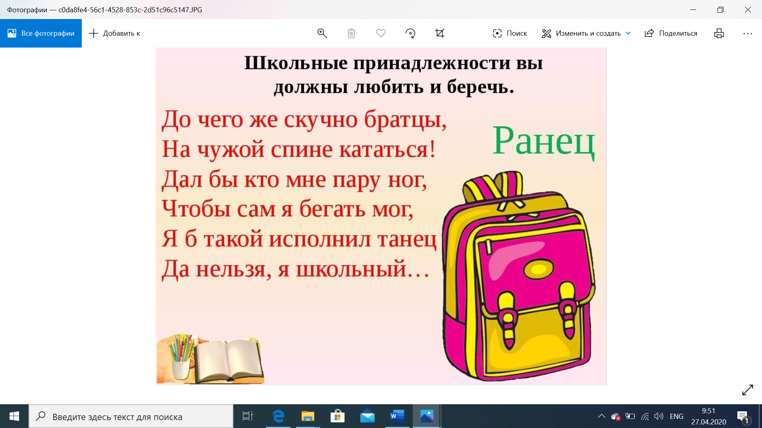

1. **Задание «Четвертый лишний».**

Цель: развивать внимание и мышление.

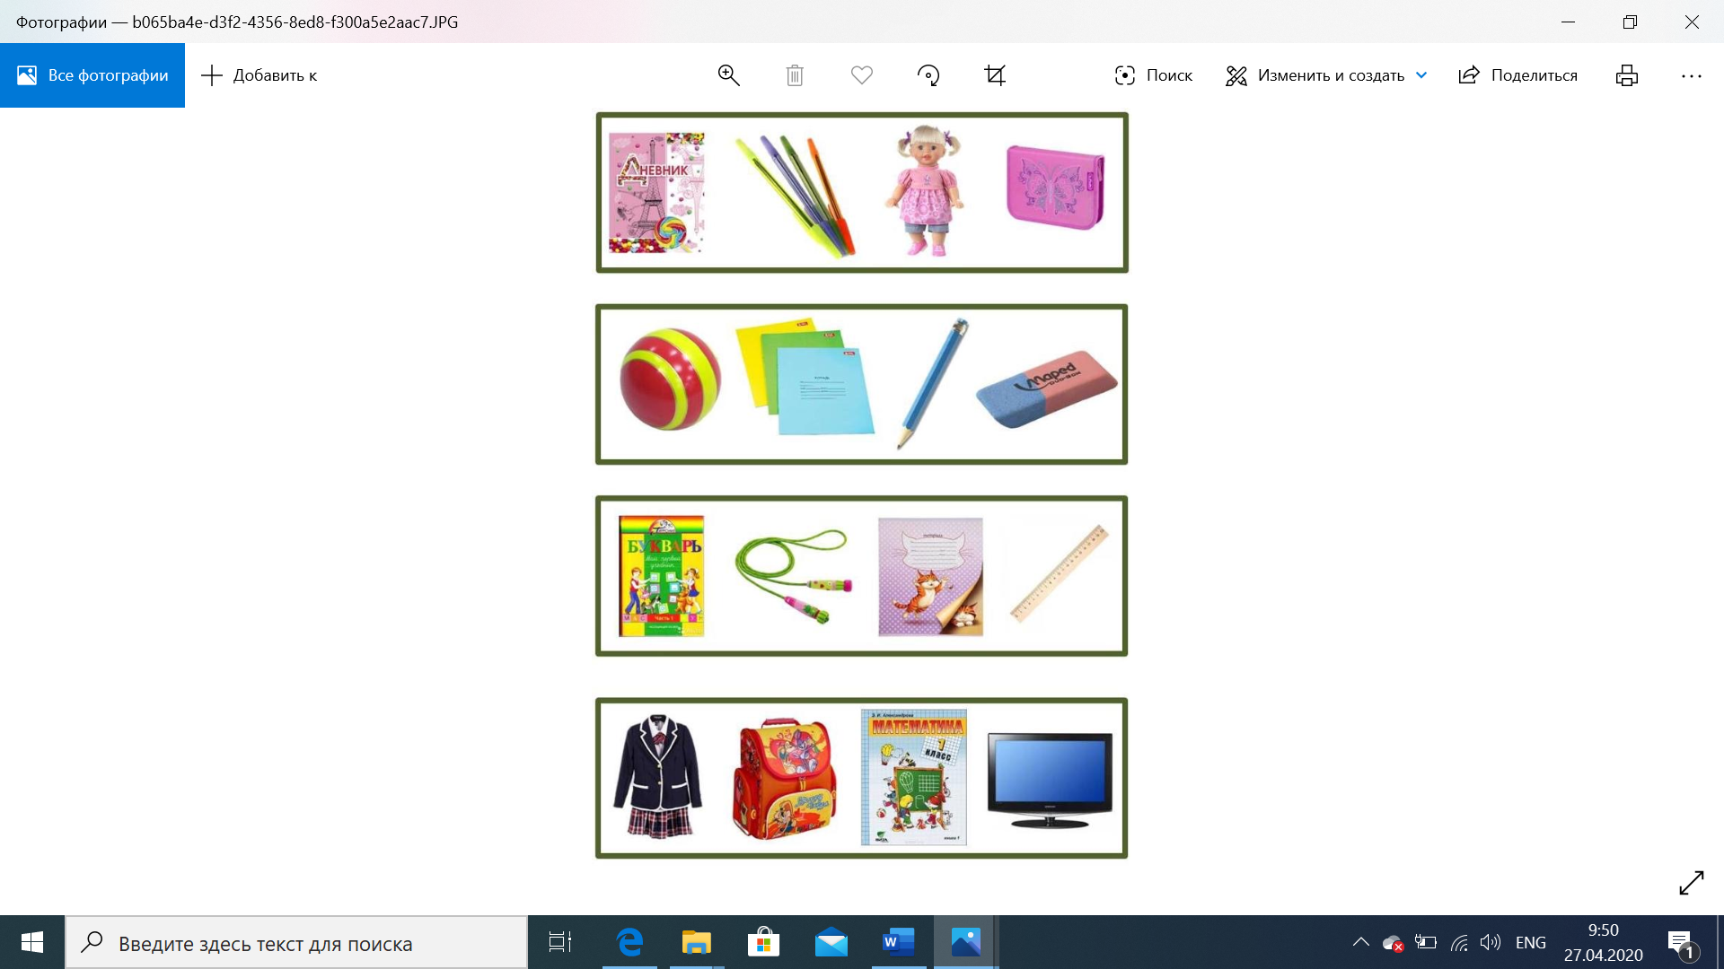

1. **Задание «Слепить из пластилина/ теста мягкий и твердый знаки».**

Цель: развивать мелкую моторику.

